**Урок-атракціон**

**Тема.** Повторення та узагальнення про тварин. Різноманітність тварин у природі. (Слайд 1)

**Мета.** Поглибити, узагальнити й систематизувати знання учнів про тварин; удосконалити навички спостереження; розвивати пам’ять, увагу, вміння аналізувати та робити висновки; виховувати бережне ставлення до тварин, любов до природи.

**Обладнання.** Карта ігрових атракціонів «Мультипарк», роздатковий та дидактичний матеріал, картки із завданнями, «квітка настрою», ключі з балами, конверти, презентація ppt, ноутбук.

**Форма уроку.** Урок – атракціон.

**Тип уроку.** Урок закріплення та узагальнення знань.

**Хід уроку**

**І. Організаційний момент**

Доброго ранку, доброго дня!

Хай посміхаються діти щодня!

Кожному дому щастя бажаємо,

Маку - цвітіння, житу – врожаю.

Небові – миру, голубу – неба.

Кожній дитині – усього, що треба.

**ІІ. Актуалізація опорних знань.**

**1.Гра «Квітка настрою»**

-Дайте мені відповідь на питання: «Яким я буду сьогодні на уроці?». В цьому вам допоможе «квітка настрою». Оберіть собі квітку на якій записана буква. Відповідно до написаної букви продовжіть відповідь. Наприклад: «Р» - радісний, «А» - активний, «П» - працьовитий і т.д..

-Отже, наш сьогоднішній урок буде сповнений почуттями радості. А девіз нашого уроку: (Слайд 2)

Діяти – активно!

Думати – оперативно!

Сперечатись – доказово!

Для всіх обов’язково!

-Неймовірну насолоду і радість, особливу любов до рідного краю, до життя викликає спілкування з природою. Вона завжди милує око.

**2. Гра «Погода»**

- Яка пора року?

- Який місяць?

- Що ви можете сказати про сонце?

- Порівняйте тривалість дня і ночі!

- Якою була температура повітря вранці?

- Який стан неба?

- Чи є сьогодні опади?

**ІІІ. Оголошення теми та мети уроку**

-Сьогодні ми з вами здійснимо уявний похід в «Мультипарк», але на дивні ігрові атракціони, де ви будете здобувати ключі знань. Згодом ці ключі можуть перетворитись на гарні оцінки до журналу.

**Правила гри на атракціонах: (Слайд 3)**

-Перш ніж розпочати здобувати ключі знань, давайте виробимо правила, яких усі потім будемо дотримуватись.

* Ми всі – одна команда.
* Один за всіх і всі за одного.
* Пам’ятай правила!
* Говори правильно!
* Виконуй завдання правильно!
* Не перебивай!

**ІV. Основний зміст проведення уроку. Робота з картою ігрових атракціонів «Мультипарку» (Слайд 4)**

-Дорогі діти! Я рада вітати вас у нашому «Мультипарку». Ось карта вашого маршруту відповідно до обраних (вивчених) вами атракціонів. Там зазначенні завдання з тем, що ми вивчили. Тому потрібно зосередитись, згадати вивчене і... вирушаймо до атракціону.

**1. «Будиночок тварин» (Слайд 5)**

-Нас зустрічає перше випробування «Будиночок тварин». Але на дверях стоїть вартовий. Щоб приспати його пильність і здобути ключик, потрібно закінчити речення, назвати групи тварин і заселити їх у правильні будиночки.

**Гра «Закінчи речення» (Слайд 6)**

* Лисиця, вовк, слон, тигр – група (Звірі)
* Сокіл, горобець, голуб, соловей – група (Птахи)
* Метелик, жук, сонечко – група (Комахи)
* Жаба, тритон – група (Плазуни)
* Карась, щука, сом, тріска – група (Риби)
* Крокодил, вуж, гадюка – група (Земноводні)

-Ви здобули свої перші ключі, продовжуємо і переходимо до наступного атракціону.

**2. «Човник ознака» (Слайд 7)**

-І ось ми на «Човнику ознаці». Усе нібито нічого, але човник зачарований, тому перепливти на ньому до наступного ключа, ми зможемо, лише правильно виконавши наступне завдання.

-У вас на партах лежать конверти. Відкрийте конверт під №1. І виконайте це завдання письмово.

**Гра «Естафета» (Слайд 8)**

**З’єднайте назви тварин з їхніми істотними ознаками.**

Комахи  Тіло вкрите пір’ям.

Риби   Тягнуть своє тіло по землі. Воно вкрите

сухими лусочками.

Земноводні   Тіло вкрите лускою, дихають киснем

розчиненим у воді.

Плазуни   Мають шість ніжок, голову, груди, черевце.

Птахи   Тіло вкрите шерстю і вони вигодовують

малят молоком.

Звірі   Тіло вкрите м’якою вологою шкірою.

Частину життя проводять на суші, а частину-

у воді.

-Подолавши цю перешкоду і отримавши заповітний ключ, ми потрапили в наступну пастку – атракціону.

**3. «Лабіринт їжа» (Слайд 9)**

-Щоб вийти з цього лабіринту, нам потрібно нагодувати тварин. На дошці ви бачите тварин і різну їжу, нам потрібно їх правильно поєднати.

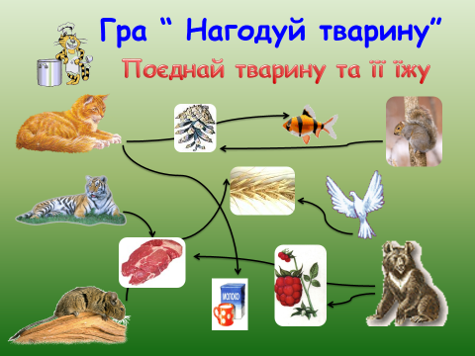

-То на, які групи діляться тварини за способом живлення? (Хижі, всеїдні, рослиноїдні).

-Але щоб вийти з лабіринту усного завдання мало, тому відкрийте конверти під №2 і виконайте завдання письмово.

**Гра «Ланцюги живлення» (Слайд 10)**

**Складіть ланцюги живлення**

  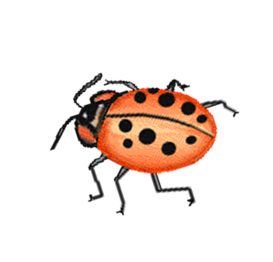

**Попелиця калина сонечко**

**____________ ______________ ______________**

 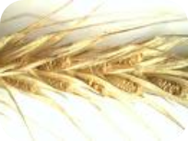 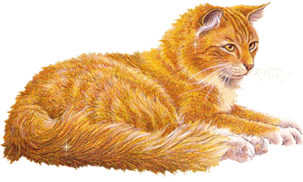

**Мишка зерно кіт**

**____________ ______________ ______________**

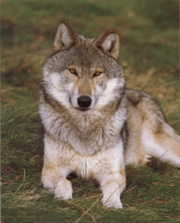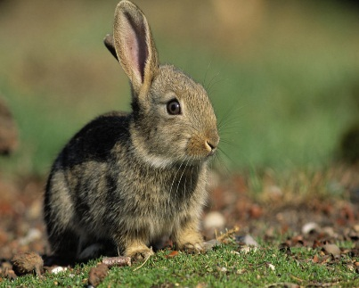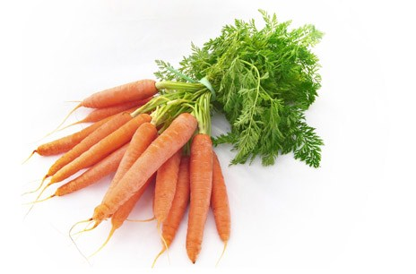

**Вовк заєць морква**

**____________ ______________ ______________**

**Складіть ланцюги живлення**

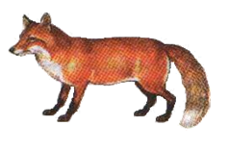 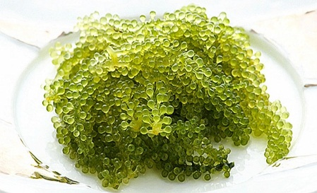 

**Лисиця водорості риба**

**____________ ______________ ______________**

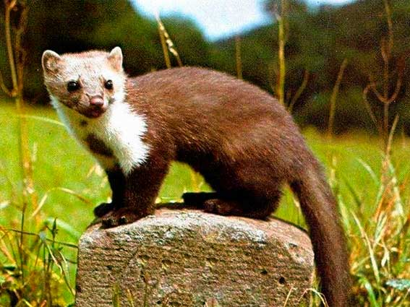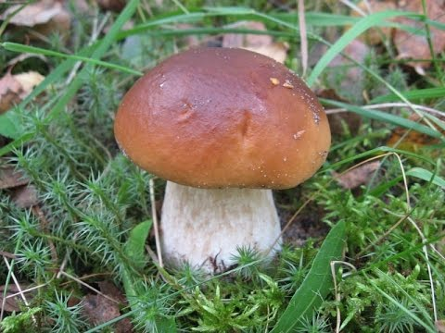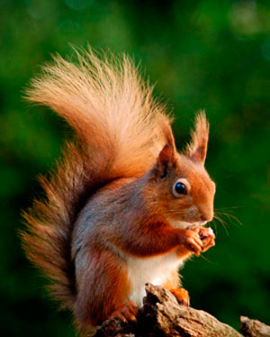

**Куниця гриби білка**

**____________ ______________ ______________**

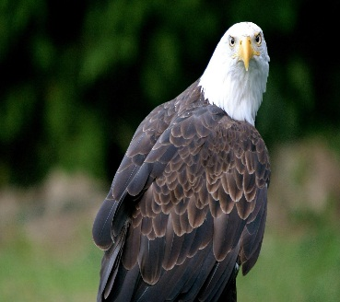

**Заєць морква орел**

**____________ ______________ ______________**

-Перевіримо вашу роботу. Подивіться на екран. Хто все виконав правильно, підніміть руку.

-Молодці, ви отримали свої ключики.

**4. «Яга Помилка» (Слайд 11)**

- І нарешті перед нами ще одне випробування. Яга Помилка – страшна, безводна і жорстока. І лише у її забутій Ступі є можливість відпочити, і виправивши всі помилки, ми продовжимо наш маршрут.

**Гра «Знайди зайве» (Слайд 12-17)**

1. Карась, тріска, акула, пінгвін.
2. Мавпа, орел, тигр, ведмідь.
3. Крокодил, черепаха, гусениця, удав.
4. Дятел, сова, лебідь, кажан.
5. Павук, жук, метелик, оса.
6. Жаба, тритон, черепаха, рапуха.

-Усі впорались із завданням, здобуваєте свої ключі і відпочиваємо в Ступі Яги.

**Фізкультхвилинка**

В «Мультипарку» розминка, настала фізична хвилинка.

Втому проженем руками: вгору їх піднімем з вами.

Потім присядемо дружно, ноги згинаємо пружно.

Руки, мов крила, розправим. І до плечей їх поставим,

Голову вниз опустили, потім назад нахилили.

Потім наліво поклали, потім направо. І стали. Рівно і струнко,

Швидко скінчилась хвилинка, нас збадьорила розминка.

**5. «Тенета Кощея» (Слайд 18-20)**

-Підступна Яга із Ступи, відправила нас у «Тенета Кощея», з яких не так – то й легко вийти, потрібно включити свою логіку і розв’язати цікаві задачі від Кощея.

* Верблюд може випити відразу 10 відер води. В одному відрі 10 літрів води. Скільки літрів води випиває верблюд за один раз?

(10*10=100 літрів)

* Доросла зозуля за 1 годину з’їдає 100 гусіеиць. Скільки гусениць вона може з’їсти за 5 годин?

(5*100=500 гусениць)

* Протягом дня шпак з’їдає 140 г їжі. Скільки їжі йому потрібно на 10 днів?

(140*10=1400 грам)

* Щоб поїсти досхочу, леву потрібно 20 кг м’яса, причому він їсть 1 раз у 2 дні. Скільки кілограмів м’яса йому потрібно на 10 день?

(10*20:2=100 кг)

**6.«Загадковий кросворд» (Слайд 21)**

-Попереду «Колесо Фортуни». Щоб дістатись до нього, необхідно розгадати кросворд.

1. Він такий смугастий,

Він такий ікластий,

Найстаріший у тайзі,

Перед ним тремтять усі.

Як роззявить пащу: иггр!

Називають звіра...

(Тигр)

2. Уночі гуляє,

А вдень спочиває,

Має круглі очі,

Бачить серед ночі.

(Сова)

3. Упіймав Івасик рибку,

Але витягнути – мука!

Бо сердита і велика,

На гачок зловилась...

(Щука)

4. Менше тигра, більше кішки,

Над вухами – пишні-рожки.

На вид лагідний, але не вір,

Страшний у гніві цей звір!

(Рись)

5. Я руда, низького зросту,

Хитра я і довгохвоста.

На курей я вельми ласа –

В них таке смачненьке м’ясо...

Вовку-брату я сестриця,

А зовуть мене...

(Лисиця)

6.На голові його корона з гілля,

Копитця носять буйне зілля.

На спинці плямки білі, наче день,

Звірятко звати це...

(Олень)

7.Маленьке, сіреньке,

А хвостик, як шило.

(Миша)

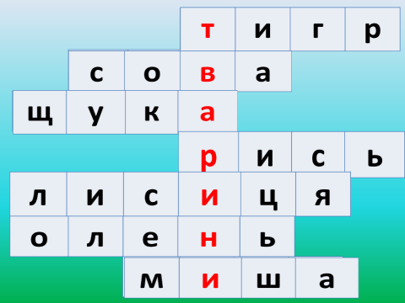

**7.«Колесо Фортуни» (Слайд 22)**

-Ось нарешті ми біля «Колеса Фортуни». Щоб піднятися якнайвище, вам потрібно подолати останню перешкоду – написати тести. Відкрийте конверт під №3 і ви побачите завдання.

**Тести**

**1.Усі тварини розподіляються на:**

А) комах, мурашок, метеликів.

Б) комах, птахів, звірів, риб, плазунів.

В) звірів, ящірок, лисиць.

**2. Основними ознаками птахів є:**

А) пір’я, забарвлення.

Б) вміння літати.

В) пір’я, дзьоб, крила.

**3. Основними ознаками звірів є:**

А) чотири лапи.

Б) шерсть, народження і вигодовування малят молоком.

В) полювання на інших звірів.

**4. Сонечко – це комаха...**

А) хижа.

Б) рослиноїдна.

В) всеїдна.

**5. Вкажи назву всеїдної тварини:**

А) щука.

Б) горобець.

В) бджола.

**6. Вкажи назву рослиноїдної тварини:**

А) миша.

Б) лисиця.

В) орел.

**1-б; 2-в; 3-б; 4-а; 5-в; 6-а. (Слайд 23)**

**V.Підбиття підсумків уроку-атракціону**

-Ми з вами побували у «Мульпарку», долали перешкоди ігрових атракціонів, здобули чимало ключів. Багато з вас обміняють ключі на оцінки. Сподіваюсь, що ці знання допоможуть вам у житті.

-Викажіть будь ласка, свої враження від уроку.

Мене вразило...

Мені сподобалось...

Я пригадав...

**Хвилинка – цікавинка**

-А чи знаєте ви, що тварини можуть попереджати про зміни в погоді?!

* Жаби квакають на дощ.
* Пес на снігу згортається калачиком – на мороз.
* Кіт шкрябає підлогу – на вітер, завірюху.
* Гуска стоїть на одній нозі чи ховає голову під крило – на холод.
* Якщо в морозяний день заспіває півень – потеплішає.

-Любі діти! Пам’ятайте, що тварини – це частина живої природи! Тож любіть і оберігайте їх.

- Дякую вам за урок! До побачення! (Слайд 24)